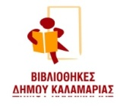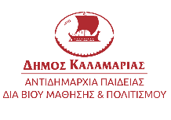

Παιδική Βιβλιοθήκη Συνοικισμού Καραμπουρνάκι
Ο δημιουργικός κόσμος των βιβλιοθηκών
τον Δεκέμβριο 2024
«Φωτάκια των Χριστουγέννων
στα γαλάζια κύματα, στα μαύρα δάση»
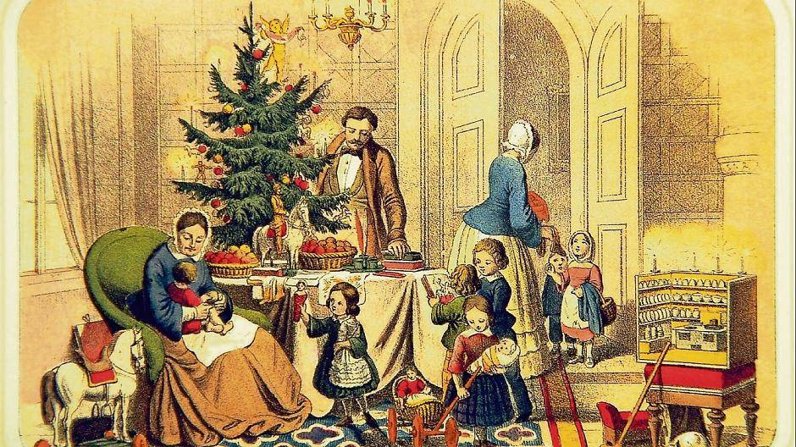
Για τον μήνα Δεκέμβριο τα παιδιά μπορούν να συμμετέχουν στα παρακάτω εργαστήρια δραστηριοτήτων.
Η συμμετοχή στα εργαστήρια είναι δωρεάν με προεγγραφή έως την Δευτέρα 2/12 στις 12:00 στο:

https://docs.google.com/forms/d/e/1FAIpQLSezizdKq4S8YkpSl04z6VaQdE4r6q8sJW_qGUr9fMAXRF4LCQ/viewform

Οι θέσεις στα εργαστήρια είναι περιορισμένες. Σε περίπτωση περισσοτέρων αιτήσεων από τις διαθέσιμες θέσεις θα γίνει κλήρωση. Όσοι θα συμμετέχουν στα εργαστήρια θα ενημερωθούν με email.

Πέμπτη 5 Δεκεμβρίου στις 5.30μ.μ.
«Ο Μέλανας Δρυμός και το χριστουγεννιάτικο δέντρο στα βάθη των αιώνων»
Που βρίσκεται ο Mέλανας Δρυμός; Γιατί τον ονομάζουν και “μαύρο δάσος”; Ποιος μεγάλος ποταμός πηγάζει από κει; Ποια χώρα στόλισε για πρώτη φορά χριστουγεννιάτικο δέντρο και ποια ήταν τα πρώτα στολίδια;
Ελάτε στη βιβλιοθήκη να ακούσουμε ιστορίες, και να στολίσουμε το χριστουγεννιάτικο δέντρο με στολίδια εμπνευσμένα από τα παραμύθια των αδερφών Γκριμμ.
Με την βιβλιοθηκονόμο Πετρούλα Βόλτση
Για παιδιά 4-6 ετών, με προεγγραφή

Πέμπτη 5 Δεκεμβρίου στις 6.30-7.30μ.μ.
«Ο Μέλανας Δρυμός και το χριστουγεννιάτικο δέντρο στα βάθη των αιώνων»
Που βρίσκεται ο Mέλανας Δρυμός; Γιατί τον ονομάζουν και “μαύρο δάσος”; Ποιος μεγάλος ποταμός πηγάζει από κει; Ποια χώρα στόλισε για πρώτη φορά χριστουγεννιάτικο δέντρο και ποια ήταν τα πρώτα στολίδια;
Ελάτε στη βιβλιοθήκη να ακούσουμε ιστορίες, να φτιάξουμε πρωτότυπα στολίδια και ναστολίσουμε το χριστουγεννιάτικο δέντρο της Βιβλιοθήκης μας.
Με την βιβλιοθηκονόμο Πετρούλα Βόλτση
Για παιδιά 7-12 ετών, με προεγγραφή

Πέμπτη 12 Δεκεμβρίου στις 5.30μ.μ.
«Παραμύθια πλέοντας τον Δούναβη»
Ελάτε στη Βιβλιοθήκη με το φαναράκι σας, να ακούσουμε παραμύθια για καλικάντζαρους, ξωτικά, τσιγκούνηδες, φτωχούς, και μάγισσες από χώρες που διασχίζει ο ποταμός Δούναβης.
Με την βιβλιοθηκονόμο Πετρούλα Βόλτση
Για παιδιά 4-6 ετών, με προεγγραφή

Πέμπτη 12 Δεκεμβρίου στις 6.30-7.30μ.μ.
«Παραμύθια πλέοντας τον Δούναβη»
Ελάτε στη Βιβλιοθήκη με το φαναράκι σας, να ακούσουμε παραμύθια για καλικάντζαρους, ξωτικά, τσιγκούνηδες, φτωχούς, και μάγισσες από χώρες που διασχίζει ο ποταμός Δούναβης.
Με την βιβλιοθηκονόμο Πετρούλα Βόλτση
Για παιδιά 7-12 ετών, με προεγγραφή

Πέμπτη 19 Δεκεμβρίου στις 6.00μ.μ.
«Χορεύοντας Βιεννέζικο Βαλς, το βαλς του όμορφου γαλάζιου Δούναβη»
Ελάτε στη Βιβλιοθήκη με την επίσημη φορεσιάς σας, να μάθουμε τα βήματα του βιενέζικου βαλς, να χορέψουμε, να γευτούμε γεύσεις από τις χώρες που διασχίζει ο ποταμός Δούναβης.
Με την βιβλιοθηκονόμο Πετρούλα Βόλτση
Για όλα τα παιδιά και για γονείς, με προεγγραφή

Παρασκευή 6/12, 13/12, 20/12 στις 4.30μ.μ. – 6.00μ.μ.
«Ιστορίες που ενώνουν»
Διαδικτυακό Εργαστήριο δημιουργικής γραφής για μαθητές Γυμνασίου και Λυκείου
Θέλεις να δεις πώς είναι να είσαι μέλος μιας υποστηρικτικής ομάδας που πειραματίζεται μέσω της γραφής; Πώς είναι να σου δίνονται οι γνώσεις εκείνες που θα σε βοηθήσουν να πλάσεις τις δικές σου ιστορίες με χαρακτήρες και πλοκή;
Στις συναντήσεις μας μέσα από μια σειρά ασκήσεων θα πειραματιστούμε γράφοντας αυτοτελή κείμενα και θα θέσουμε τις πρώτες βάσεις για τη συγγραφή ιστοριών με συνέχεια. Θα μας απασχολήσουν ζητήματα που έχουν να κάνουν με την έμπνευση, την ενσυναίσθηση και τη φαντασία. Σε κάθε συνάντηση γράφουμε αυτοτελή κείμενα, τα μοιραζόμαστε με την ομάδα και στη συνέχεια σχολιάζουμε καλοπροαίρετα με στόχο τη βελτίωση του κειμένου.
Βασικό στόχος του εργαστηρίου είναι να έρθουν τα παιδιά σε επαφή με τις βασικές αρχές της δημιουργικής γραφής ( δημιουργία κεντρικού και άλλων χαρακτήρων, δημιουργία σκηνικού, πλοκής, εξοικείωση με τις αφηγηματικές τεχνικές κ.α.). Επίσης, η εξωτερίκευση των σκέψεων και συναισθημάτων και η επαφή του παιδιού με τον εσωτερικό του κόσμο. Τέλος, το εργαστήρι προωθεί τη φιλαναγνωσία και τη βιβλιοφιλία καθώς ενθαρρύνει την ανάγνωση και τη συζήτηση πάνω σε συγκεκριμένα βιβλία που προτείνονται σε λίστα.
Με την Μίνα Γκρέκα
Για μαθητές Γυμνασίου και Λυκείου, σε 3 συναντήσεις

Παιδική Βιβλιοθήκη Συνοικισμού Καραμπουρνάκι
Κούσκουρα 32
Τηλ.2311256824, 2310421752
e-mail: karablib@gmail.com
fb: https://www.facebook.com/Karabournaki
Για περισσότερες πληροφορίες σχετικά με τις δράσεις που θα πραγματοποιηθούν και από τις υπόλοιπες Βιβλιοθήκες του Δήμου Καλαμαριάς, μπορείτε να ανατρέξετε στη σελίδα: https://lib.kalamaria.gr/

